BANDTEC – DIGITAL SCHOOL

CURSO DE TECNOLOGIA EM ANÁLISE E DESENVOLVIMENTO DE SISTEMAS

Alan nonato

angelica cassoli

gabriela matos

lucas bezerra

omnibank

SÃO PAULO

2019

Sumário

1 VISÃO DO PROJETO 5

1.1 **APRESENTAÇÃO DO GRUPO** 6

1.2 **Problema / justificativa do projeto** 6

1.3 **contexto** 7

1.4 **objetivo da solução** 7

1.5 **diagrama da solução** 8

2 PLANEJAMENTO DO PROJETO 10

2.1 **Definição da Equipe do projeto** 10

2.2 **PROCESSO E FERRAMENTA DE GESTÃO DE PROJETOS** 10

2.3 **Gestão dos Riscos do Projeto** 12

2.4 **requisitos** 12

2.5 **Sprints / sprint backlog** 13

3 desenvolvimento do projeto 14

3.1 **Solução Técnica – Aquisição de dados via Arduino** 14

3.2 **Solução Técnica - Aplicação** 15

3.3 **Banco de Dados** 16

3.4 **Protótipo das telas, lógica e usabilidade** 17

4 implantação do projeto 20

4.1 **Manual de Instalação da solução** 20

4.2 **Processo de Atendimento e Suporte** 20

5 CONCLUSÕES 23

5.1 **resultados** 23

5.2 **Processo de aprendizado com o projeto** 23

5.3 **Considerações finais sobre A evolução da solução** 23

ReferÊncias 24

1 VISÃO DO PROJETO

# VISÃO DO PROJETO

## **APRESENTAÇÃO DO GRUPO**

Somos uma startup “SensorUnit”, nascida em agosto de 2018, que oferece sensores para acompanhar a temperatura do cultivo em estufas INDOOR, com o intuito de monitorar o cultivo facilitando a vida do cliente.

**nome do grupo**: SensorUnit.

**Logomarca:**

## **Problema / justificativa do projeto**

Médias e grandes empresas lidam com diversos processos e muitos valores, o que gera uma carga de informações e tarefas muito grandes para as equipes de gestão. As planilhas não atendem esses profissionais da forma que precisam, além de não fornecerem ferramentas cruciais para otimização de processos e garantia de exatidão nos dados.

Por isso, o que um profissional decisor necessita é de um sistema que auxilia tanto o trabalho do gestor quanto o funcionamento gerencial e operacional do negócio todo.

Para simplificar os processos de finanças de empresas, a OmniBank inovou, criando uma plataforma onde o usuário tem acesso a todos os bancos da sua empresa e pode ter o melhor controle financeiro, administrando tudo de manerira prática e eficiente.

**CONTEXTO**

Visando o mercado, percebemos que a falta de controle do financeiro, devido a erros humanos e o trabalho manual, pode gerar prejuízos catastróficos para uma empresa

**objetivo da solução**

Tivemos como solução um conjunto de custos que seja acessível para o cliente final, além da compra de estufas, os sensores já estarão integrados no produto, sem a necessidade de uma compra externa, assim, o cliente além de poder cutivar os seus alimentos, estará ciente da temperatura e umidade do mesmo, atento se o ambiente indoor está favorável, aumentando a vida útil dos alimentos.

Após a compra do produto, o cliente poderá visualizar a qualquer momento atravéz de nosso site, os dados gráficos da situação atual das estufas, em tempo real.

Daremos também suporte para qualquer falha que o equipamento ou a solução possa apresentar.

## **diagrama da solução**

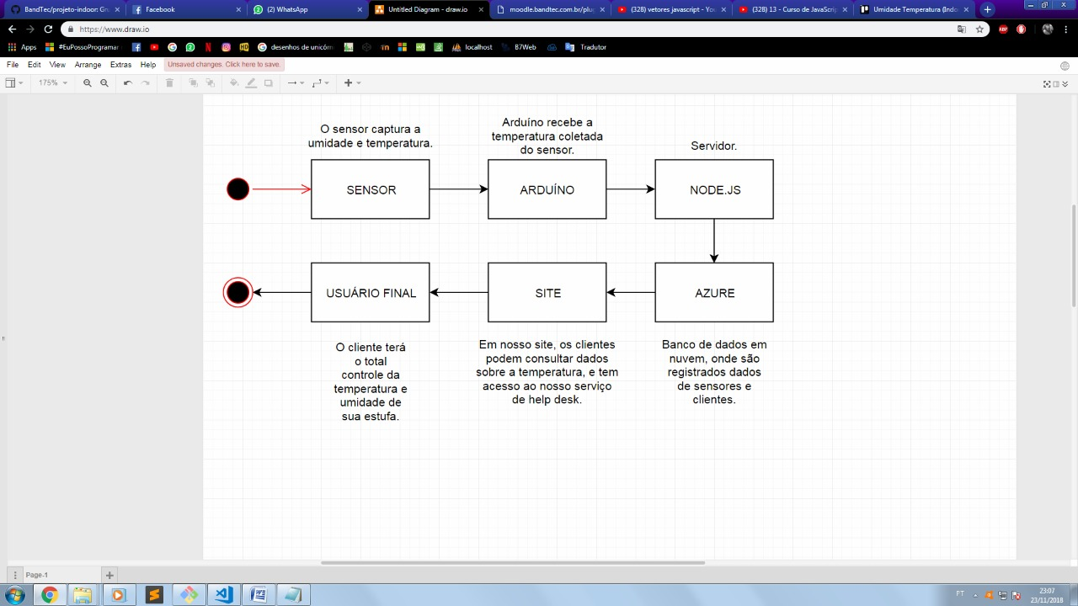

2 PLANEJAMENTO DO PROJETO

# PLANEJAMENTO DO PROJETO

## **Definição da Equipe do projeto**

A equipe foi dividida em setores com base no conhecimento e interesse de cada um nas aulas:

**Alan Nonato:** Responsável pelo banco de dados, e auxiliou na documentação**.**

**Augusto**: Apoio ao back-end.

**Cristielen Oliveira:** Responsável pelo front-end. Interface/Cadastro e login do site*.*

**Gabriela Matos:** Responsável por processos de negócios, documentação, PPT e arquitetura.

**Matheus Boré:** Líder do grupo, atuou como FULL STACK.

**Metodologia**: A equipe optou por utilizar a metodologia ágil, apresentando um sprint finalizado a cada semana. Utilizamos o Trello (aplicativo para o gerenciamento de projetos) para a organização dos trabalhos, o Scrum Master (que será um membro diferente a cada semana) define cada etapa de cada setor, com datas e horas a serem cumpridas no projeto.

## **PROCESSO E FERRAMENTA DE GESTÃO DE PROJETOS**



Descrevemos o processo de gestão através de alguns passos:

Passo 1: Estar presente nas aulas e adquirir um interesse a alguma matéria especifica, para dividirmos os setores que cada um irá fazer, para auxiliar e facilitar o processo do projeto.

Passo 2: Após as divisões de grupo, tivemos dificuldades em realizar as tarefes e definir os passos para o avanço do projeto, então criamos uma hierarquia, aonde o Scrum Master cronograma as tarefas.

Passo 3: Utilizamos a ferramenta Trello para definir as atividades para cada setor, nessa ferramenta divimos as tarefas em 3 partes:

* A função “A fazer“ adiciona tarefas que precisam ser feitas, a etiqueta que representa essa tarefa é a cor vermelha.
* Função “Em Andamento“ a atividade começou a ser iniciada, mas não concluída, a cor de sua etiqueta é amarela. 
* Função “Concluido” descreve a atividade como encerrada (concluída), a cor de sua etiqueta é verde. 
* A cor roxa, não é considerada uma etapa. Ela quer dizer urgência.

Essas funções no Trello foram de extrema importância para a equipe, podendo visualizar se cada setor está comprometido e realizando as atividades, ao chegar na fase de “Conclusão”, o setor apresenta arquivos, ideias, imagens etc sobre a tarefa que foi prescrita.

As tarefas são realizadas a cada semana, na qual toda segunda-feira a equipe se reúne para dar o feedback sobre a atividade proposta, além de cada membro do grupo oferecer uma opinião a respeito do colega, para caso haja algum problema de desempenho ou lhe dar elogio ao seu progresso.

**Gestão dos Riscos do Projeto**

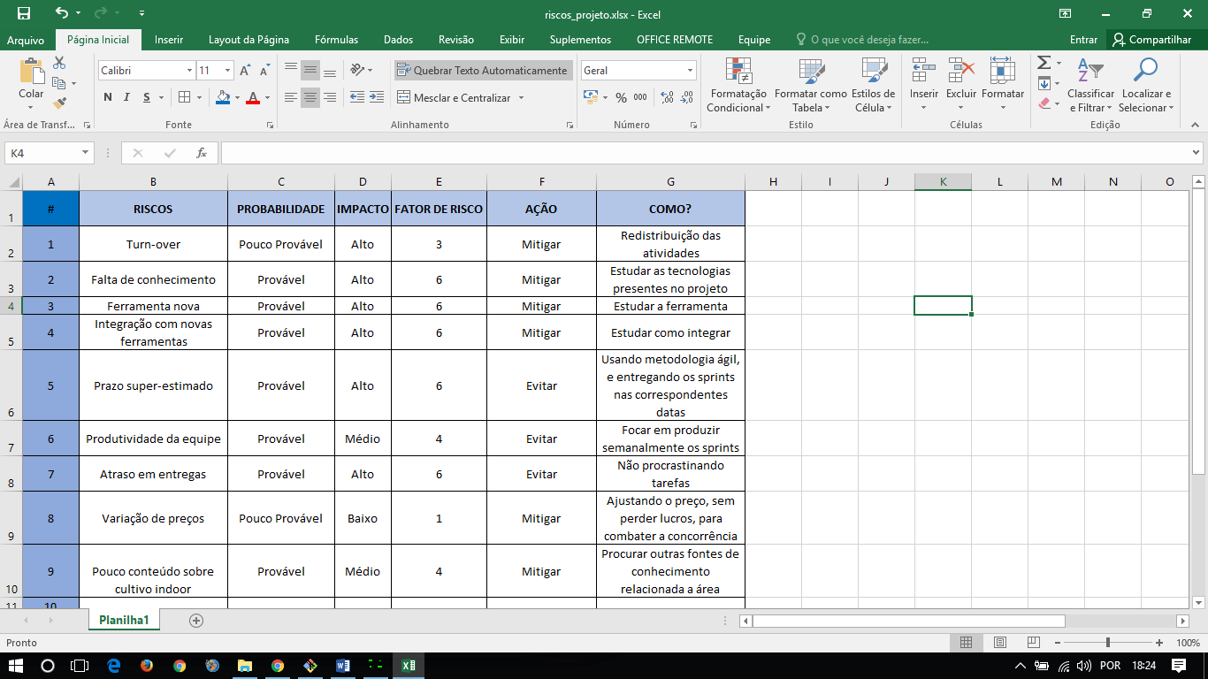

## **requisitos**

|  |  |
| --- | --- |
| **REQUISITOS FUNCIONAIS** | **REQUISITOS NÃO FUNCIONAIS** |
| O sistema terá uma interface web. (Essencial) | O sistema deverá usar uma placa de arduino.(Essencial) |
| Tela de cadastro. (Essencial) | A placa de arduino deve usar um sensor para medir a temperatura. (Essencial) |
| Tela de login. (Essencial) | O cliente deve adquirir uma estufa da nossa empresa parceira.(importante) |
| Ler a temperatura ambiente/estufa. (Essencial) | O cliente deve ter internet via wifi.(Essencial) |
| O sistema permite o monitoramento da estufa em tempo real. (Essencial) |  |
| Help desk/suporte. (Essencial) |  |
| O sistema deve gerar relatórios te temperatura e umidade (importante) |  |
| Tabela com a temperatura adequada em que os possíveis cultivos devem ser mantidos.(Desejável) |  |

## **Sprints / sprint backlog**

|  |  |  |  |  |
| --- | --- | --- | --- | --- |
| **NOME DA TAREFA** | **SPRINT PRONTO** | **PRIORIDADE** | **STATUS** | **ATRIBUÍDO Á:** |
| Tela de cadastro | Sim | Alta | Completa | Cristielen |
| Tela de login | Sim | Alta | Completa | Cristielen |
| Relatório dos dados | Sim | Média | Em progresso | Matheus |
| Montagem do arduíno | Sim | Alta | Completa | Todos os membros |
| Tela inicial | Sim | Média | Completa | Cristielen/  Matheus |
| Relatórios te temperatura e umidade | Não | Média | Não iniciada | Augusto |
| Criar e administrar tabelas BD | Sim | Alta | Completa | Alan |
| Diagramas de processos | Sim | Alta | Completa | Gabriela |
| Página do usuário | Sim | Alta | Completa | Matheus |
| Alerta de anormalidades. | Sim | Alta | Completa | Matheus |

# desenvolvimento do projeto

## **Solução Técnica – Aquisição de dados via Arduino**

Introdução: A utilização do Arduino Uno r3 foi essencial, pois sua plataforma de desenvolvimento é de fácil manuseio e seu tempo de criação de projetos é de curto prazo.

- Modelo utilizado para a solução do projeto (ARDUINO UNO), para capturar os dados de temperatura e umidade.

* Componentes:
* Placa: Arduino Uno R3
* Breadboard Small
* Resistor (limita a corrente elétrica)
* Entradas (conectores de alimentação) Jumpers
* Cabos Jumpers
* Arduino CC (Simulação/Teste do controle de temperatura)
* Tinkercad (Arduino Simulador)
* Cabo USB (energia)
* SENSOR (captura dados de umidade e temperatura).

Assim como na imagem abaixo, conectamos os jumpers nas entradas corretas: o fio da direita (preto) é conectado ao GND do Arduino, o segundo fio á direita (amarelo), é conectado a uma porta que pode ser do 0 ao 5 (depende da porta especificada no código), e o fio da esquerda (vermelho) é conectado á voltagem.

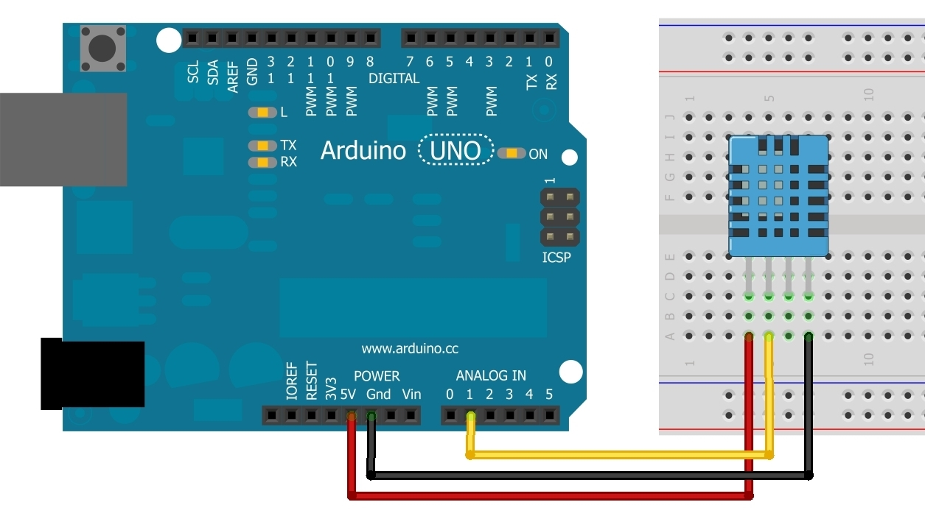

## **Solução Técnica - Aplicação**

HLD (High Level Design):



LLD (Low Level Design):

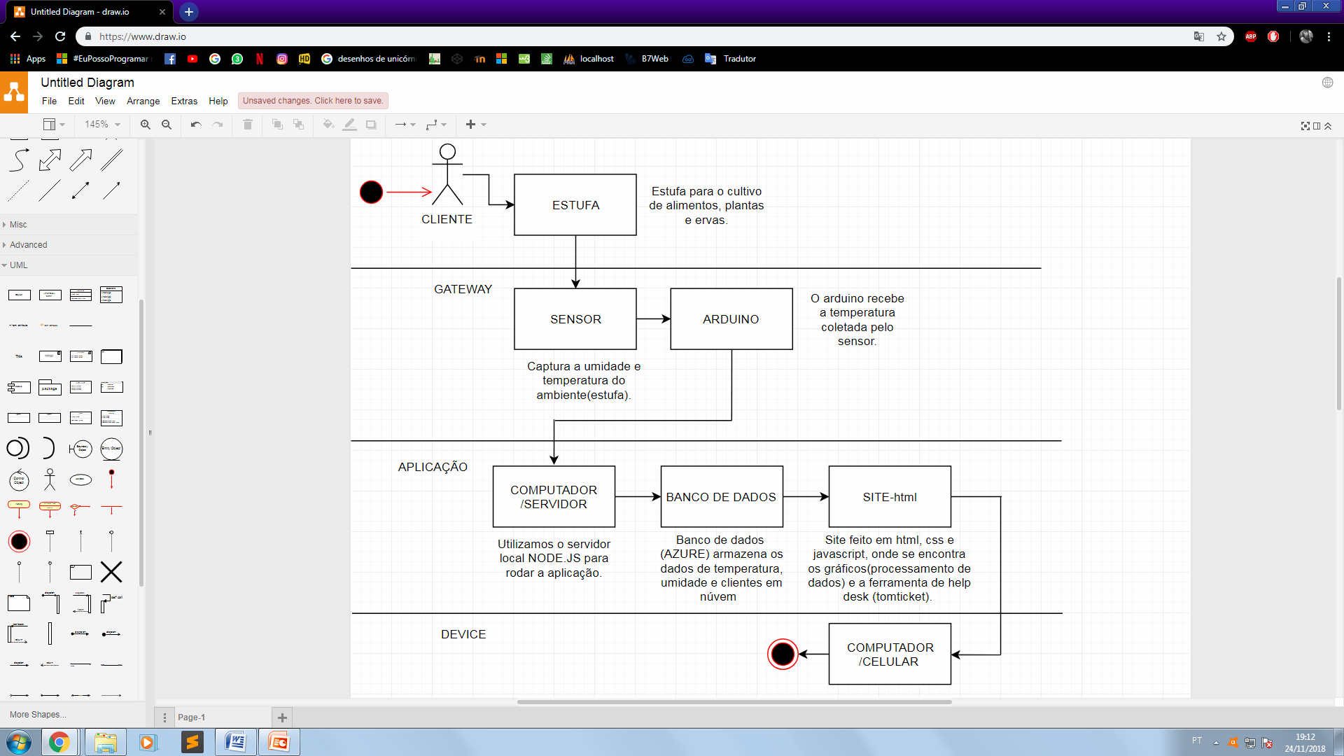

## **Banco de Dados**

Modelo conceitual:

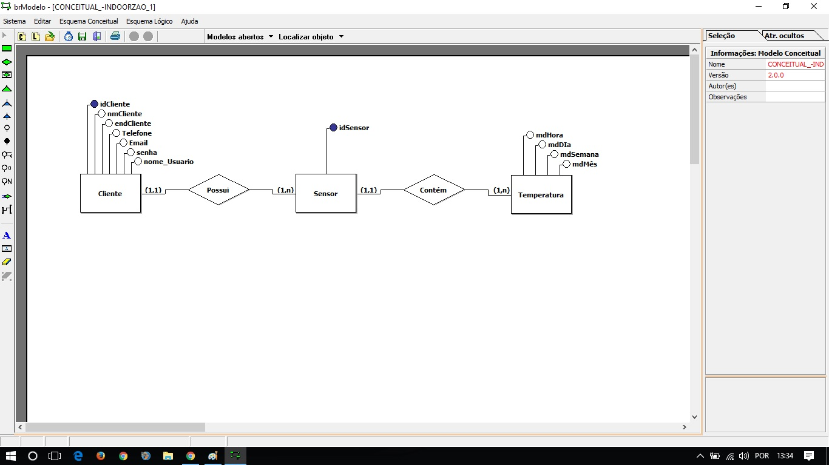

Modelo lógico:

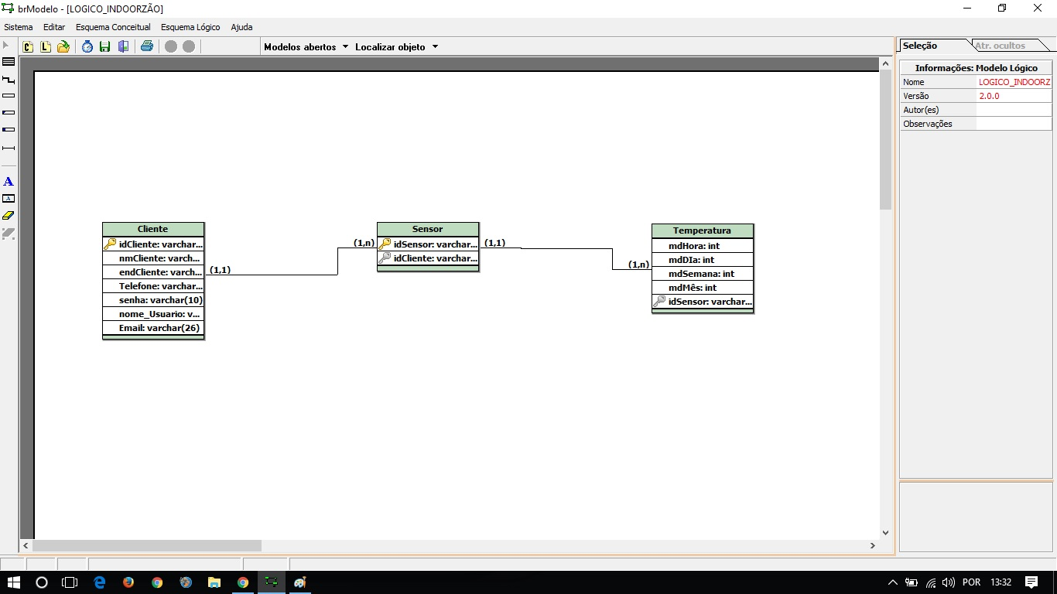

Modelo físico:

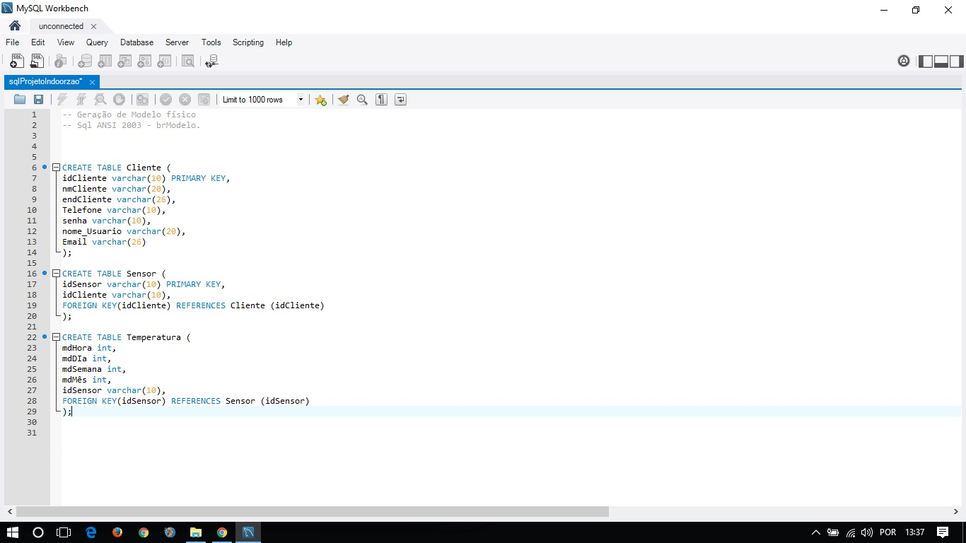

## **Protótipo das telas, lógica e usabilidade**

<http://servidorindoor.azurewebsites.net/>

Primeira tela ao entrar no site. Nela se encontra a área de login, a área de criar conta, suporte help desk. Ao rolar a página, se encontra mais informações sobre o controle temperatura, exemplo das estufas nas quais trabalhamos, e informações de contato.

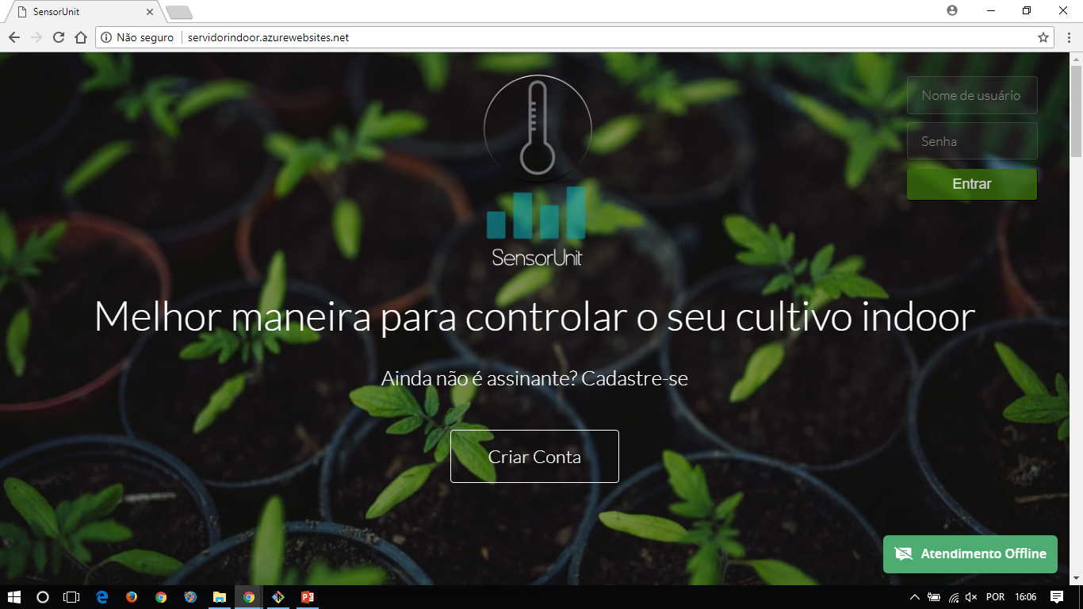

Tela de cadastro:

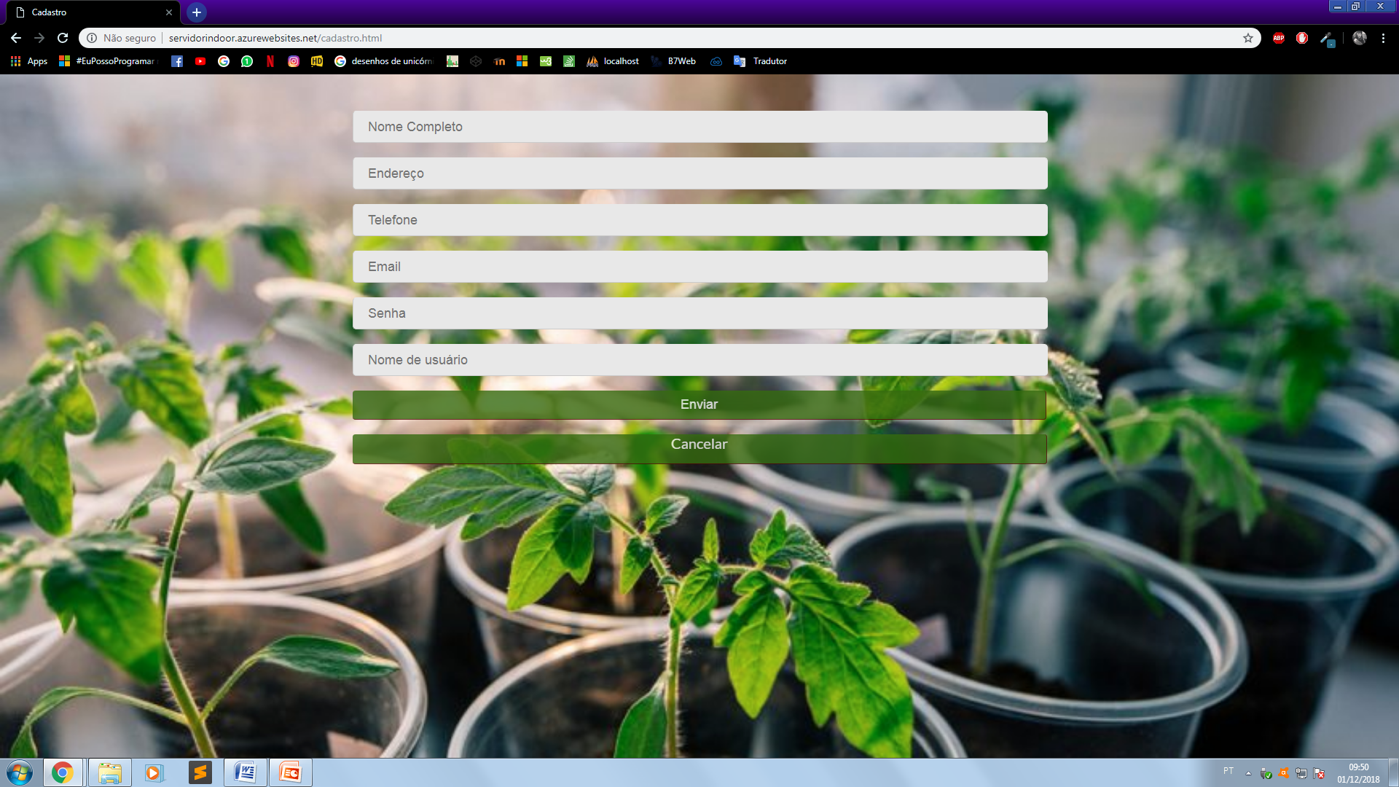

Ao logar no site, se encontra o gráfico da temperatura e umidade, analytics informando a média, mediana, mínima, máxima, 1º quartil, 3º quartil e uma tabela informando a temperatura adequada em que os possíveis cultivos devem ser mantidos.

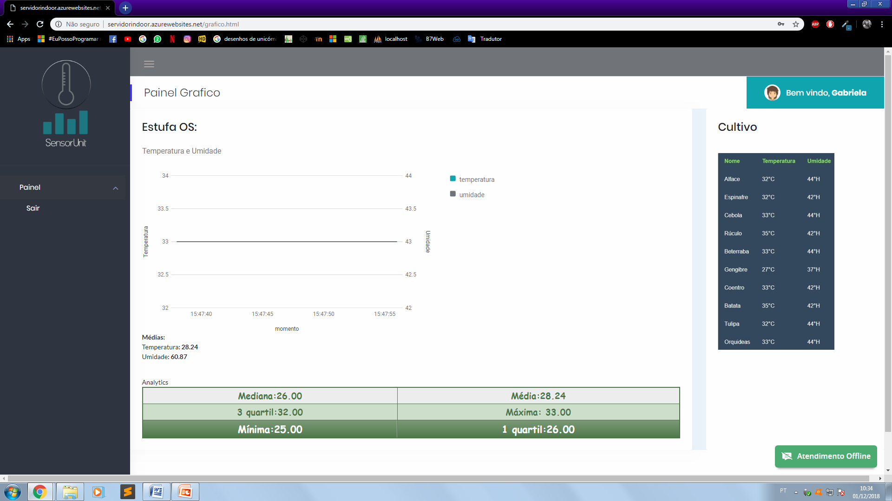

4 implantação do projeto

# implantação do projeto

## **Manual de Instalação da solução**

O arduino é conectado a um computador, nele instalamos o servidor node.js, que vai mandar os dados ao banco de dados. O sistema acessa o banco de dados, e mostra o gráfico da temperatura na tela para o usuário.

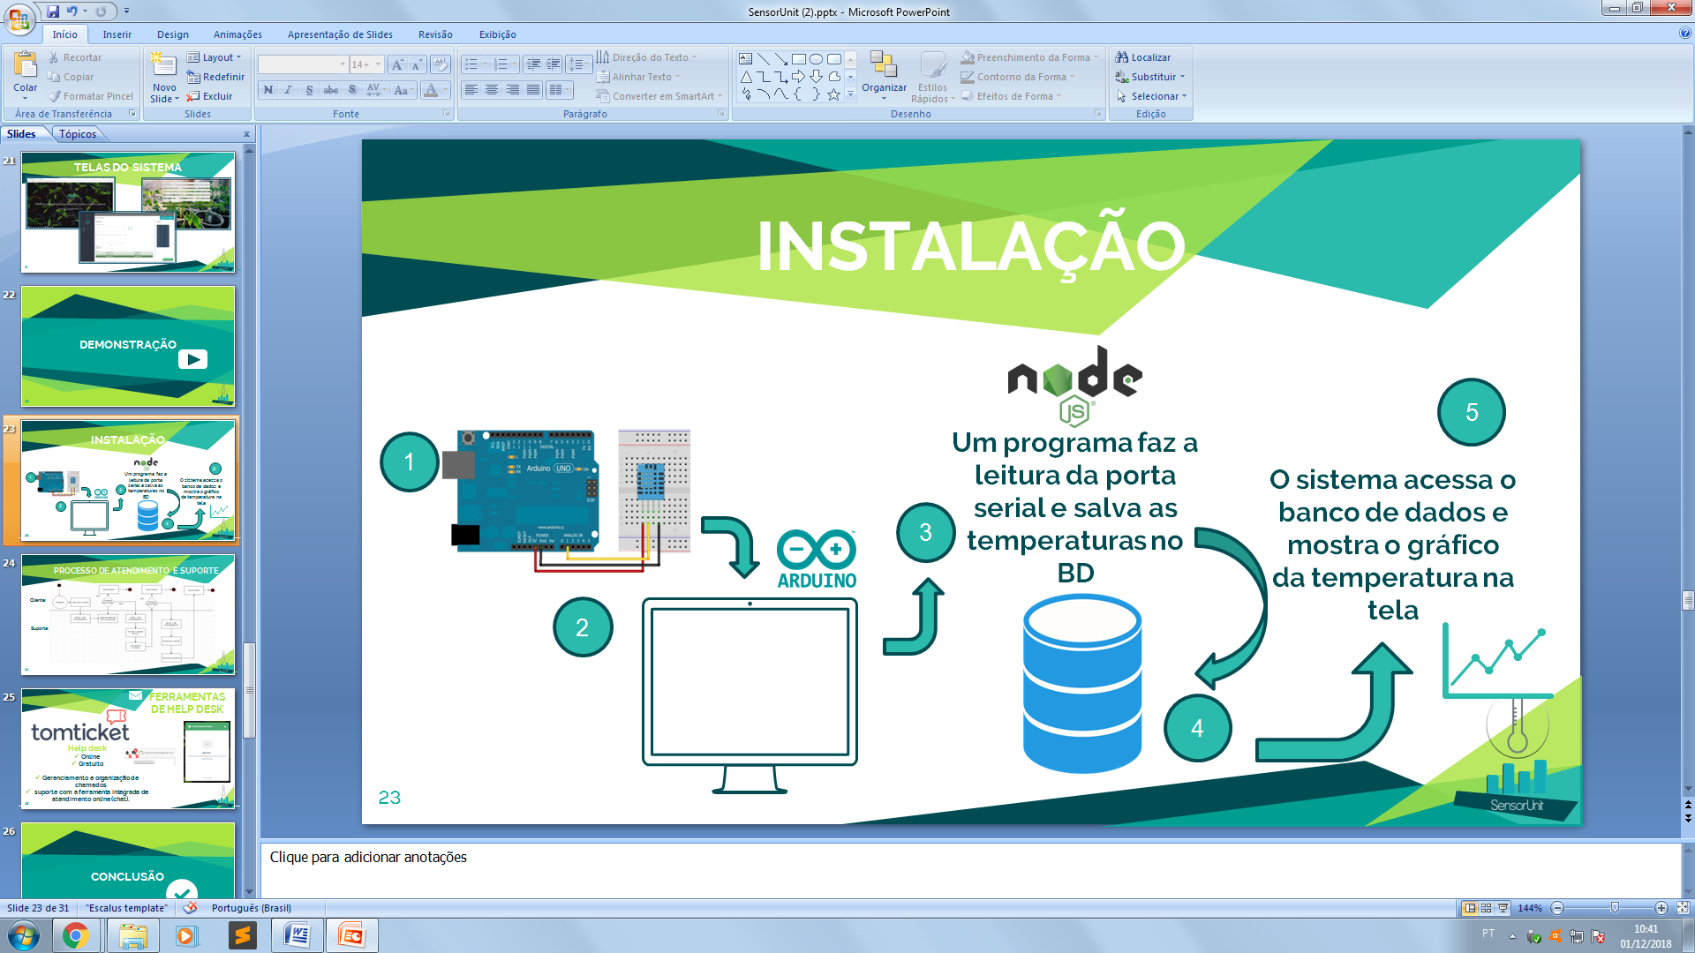

## **Processo de Atendimento e Suporte**

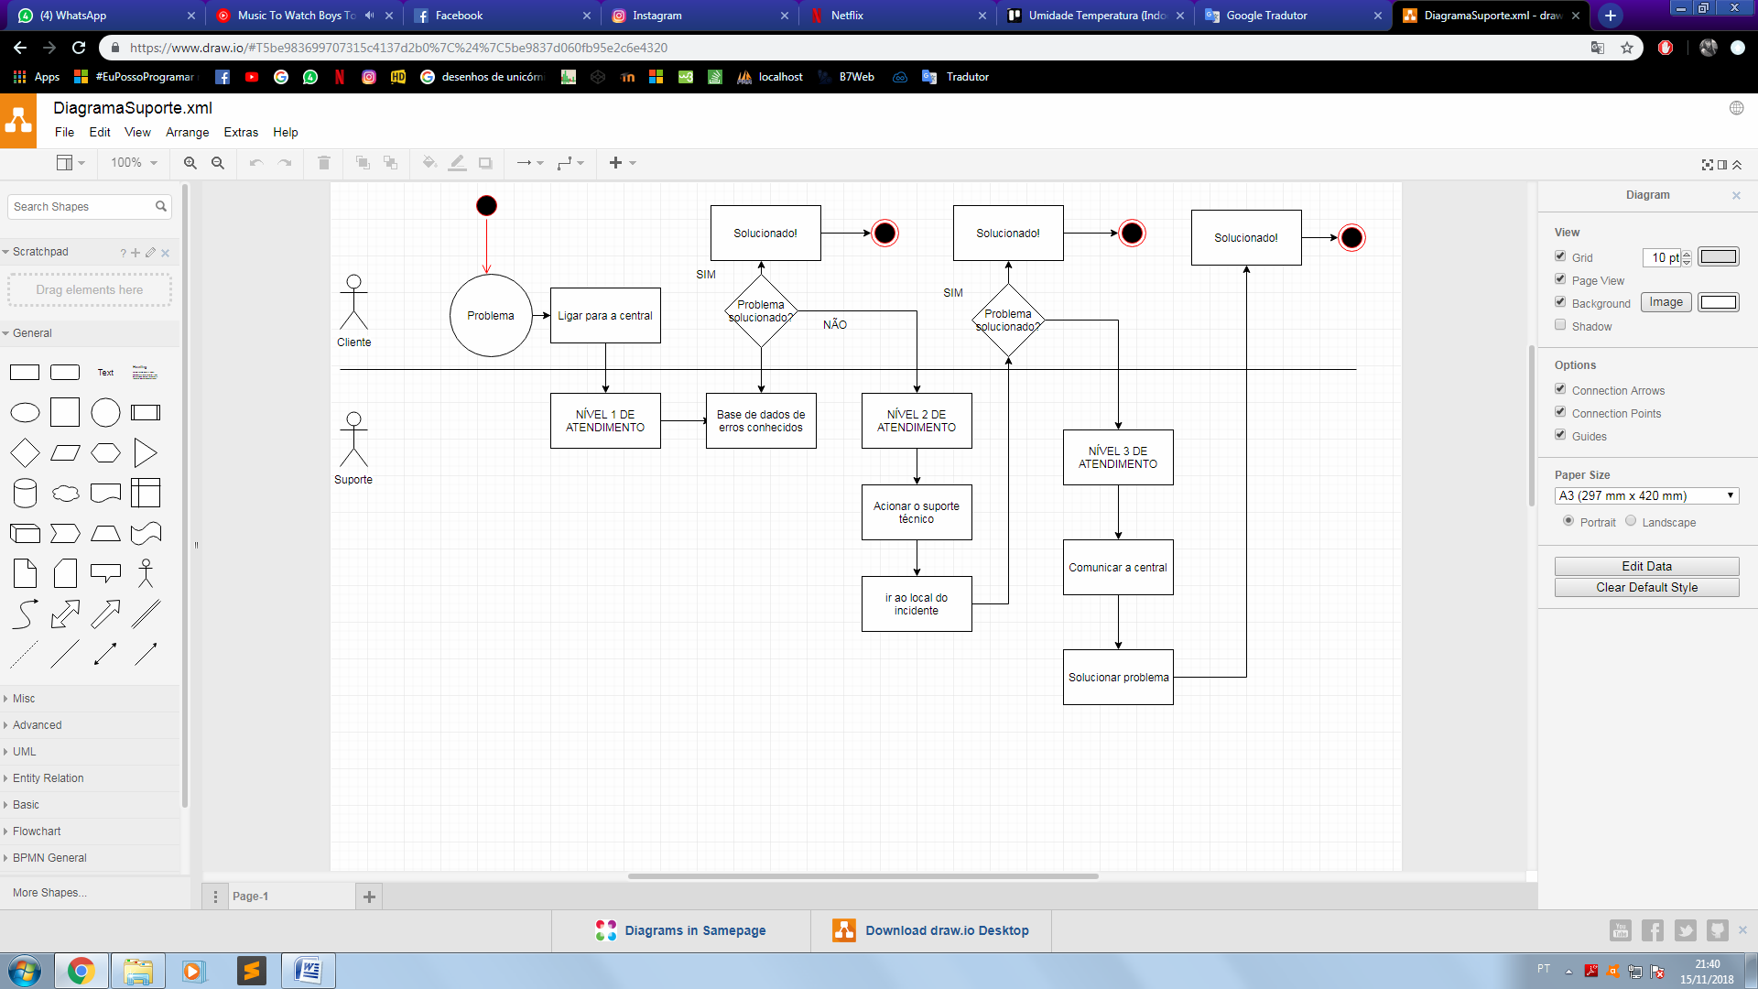

**Nível 1 de atendimento –** Basede dados de erros conhecidos.

1 – O equipamento foi ou está desconectado da tomada?

2- O equipamento molhou ou foi danificado?

3- Foi resetado/reiniciado (desconectar e conectar á tomada)?

4- O aparelho está conectado á internet?

5- A estufa está quente?

6-Cheiro de queimado?

7-Parou de funcionar, não liga não faz nada.

8-Problema fora de alcance.

**Nível 2 de atendimento –** Suporte técnico. O técnico deverá verificar se a causa raíz do problema está localizada no hardware.

**Nivel 3 de atendimento-** A central é acionada para verificar a causa raiz do problema que está localizada no sistema.

A ferramenta help desk utilizada: Tomticket.

O TomTicket é um software de help desk e atendimento online (chat), uma ferramenta totalmente online que permite que sua empresa realize o gerenciamento e organização de chamados de help desk e preste suporte com a ferramenta integrada de atendimento online (chat).

Também temos atendemos por telefone, e email.

5 CONCLUSÕES

# CONCLUSÕES

## **resultados**

Apenas um requisito não foi cumprido. Nosso sistema não gera relatórios sobre as temperaturas passadas, porém os demais requisitos foram cumpridos com sucesso, e funcionam perfeitamente.

**Processo de aprendizado com o projeto**

Com esse projeto, aprendemos diversas tecnologias, a trabalhar em equipe e a nos desafiar á dar o máximo possível da nossa dedicação, usamos a metodologia ágil para aprimorar o processo de entrega, aprendemos a criar conexão de uma tecnologia com a outra e administrar problemas técnicos e operacionais, além dos processos de TI e socioemocioal para a preparação de situações diversas.

## **Considerações finais sobre A evolução da solução**

Se houvesse mais tempo, iriamos colocar melhorias e maiores funcionalidades para o usuário e complementar com os itens desejáveis. Também trabalhariamos mais a questão de usabilidade e instalação do protótipo.

Deixaríamos o dashboard mais completo para o cliente, com mais opções, por exemplo, poder trocar o gráfico, escolhendo qual sensor ele quer ver as informações, ou ele armazenar o tipo de coisas que ele está cultivando em uma tabela online.

ReferÊncias

Estufas: <https://www.jardinsurbanos.com.br/>